Начальная страница <- Администрирование / Документы <- Права подписи документов

Документ «Права подписи документов»
Документ «Права подписи документов» обеспечивает: создание прав подписи, их изменение, удаление, перевод, приостановку, аннулирование.
С помощью документа фиксируется приказ по предприятию, либо доверенность, выданная руководителем, которым/которой задается список ответственных лиц и их роль (руководитель, бухгалтер, кладовщик), имеющих право подписывать ту или иную печатную форму документа. Также в этом документе можно указать, надо ли выводить факсимиле подписи сотрудника и факсимиле оттиска печати.
Форма списка документов «Права подписи документов» доступен в разделе «Администрирование» → «Права подписи документов» при заданной константе «Права подписи документов».
Новый документ создается из формы списка командой «Создать» или нажатием кнопки («Создать новый элемент копированием текущего»).
Кнопка «Создать новый элемент копированием текущего»
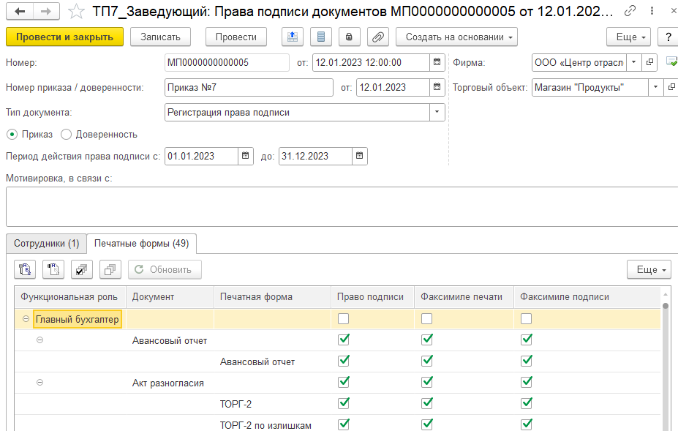Форма документа «Права подписи документов»
Реквизит «Номер» формируется автоматически при проведении документа. В реквизите «от» указывается дата проведения документа.
В реквизитах «Фирма» и «Торговый объект» указывается, соответственно, фирма и торговый объект документа.
В поле реквизита «Номер приказа / доверенности» указывается номер приказа или доверенности. В соседнем поле «от» указывается дата выхода приказа/доверенности. Флагами «Приказ»/«Доверенность» указывается на основании чего регистрируются права подписи.
В поле реквизита «Мотивировка в связи с:» задается строка текста, в котором указывание причина делегирования полномочий на право подписи, например «на период отпуска», «болезни», «командировки основного сотрудника», «делегирование полномочий», «смена подразделения».
В реквизите «Тип документа» из предопределенного списка выбирается назначение документа «Права подписи документов».
Если выбрано значение «Регистрация права подписи» документ фиксирует у сотрудников, указанных в табличной части «Сотрудники» права подписи печатных форм, перечисленных в табличной части «Печатные формы».
Если выбрано значения «Утрата права подписи», документ фиксирует отмену права подписи конкретного сотрудника в печатных формах, перечисленных в табличной части «Печатные формы». Также при выборе этого значения изменяется форма документа. (подробнее см. ниже).
В реквизите «Период действия права подписи с» указываются «Дата Начала» действия/утраты права подписи и «Дата окончания» действия/утраты права подписи. Если дата окончания в документе не указана, за дату окончания принимается «31.12.3999 23:59:59».

Табличная часть «Сотрудники»
Табличная часть «Сотрудники» заполняется списком сотрудников для которых назначаются права подписи печатных форм. Новый элемент списка заполняется из справочника «Физические лица» по кнопке «Добавить».

Табличная часть «Печатные формы»
Табличная часть «Печатные формы» содержит иерархический список с перечнем функциональных ролей, документов доступных для подписания пользователем с данной функциональной ролью и перечнем печатных форм документа, которые требуют подписания.
По умолчанию, списки выводятся в свернутом состоянии — у названия функциональной роли и документа выводится в кружочке символ «+». Развернуть конкретный список можно щелчком мыши на плюсике — он заменяется символом дефис («-») и выводится подчиненная ему группа.
При нажатии кнопки («Развернуть все» все списки табличной части выводятся в развернутом виде.
При нажатии кнопки («Свернуть все» все списки табличной части выводятся в свернутом виде.
Кнопка «Развернуть все»
Кнопка «Свернуть все»
Для каждой функциональной роли, документа и печатной формы можно задать флаги:
— «Право подписи» — пользователь имеет право подписи печатной формы;
— «Факсимиле печати» — при заданном флаге в печатную форму будет выведен факсимиле печати. Флаг можно задать только при заданном флаге «Право подписи»;
— «Факсимиле подписи» — при заданном флаге в печатную форму будет выведен факсимиле подписи сотрудника. Флаг можно задать только при заданном флаге «Право подписи».
Если установить флаг «Право подписи» в строке с функциональной ролью, то этот флаг будет установлен у всех документов и печатных форм, подчиненных данной функциональной роли.
Если установить флаг «Право подписи» в строке с документом, то этот флаг будет установлен у всех печатных форм, подчиненных данному документу.
Аналогично система работает с флагами «Факсимиле печати» и «Факсимиле подписи» при условии, что флаг «Право подписи» в строке уже задан.
Нажатие кнопки («Установить пометки» позволяет установить флаги у всех печатных форм в колонке параметров где находится курсор.
Примечание. При задании флагов в колонках «Факсимиле печати» и «Факсимиле подписи» предварительно флаг должен быть установлен в колонке «Право подписи».
Кнопка «Установить пометки»
Нажатие кнопки («Снять пометки» позволяет снять флаги у всех печатных форм в колонке параметров где находится курсор. Если снимаются флаги в колонке «Право подписи», то автоматически снимаются флаги в колонках «Факсимиле печати» и «Факсимиле подписи».
Кнопка «Снять пометки»

Работа документа при регистрации права подписи
Для делегирования права подписи сотрудникам, в документе «Права подписи документов» реквизит «Тип документа» должен быть установлен в значение «Регистрация права подписи».
Также должны быть заполнены реквизиты:
— «Фирма» — фирма, по которой делегируется право подписи;
— «Торговый объект» — торговый объект, на котором оформляется документ;
— номер и дата оформления право устанавливающего документа (приказ или доверенность);
— флаг определяющий тип право устанавливающего документа («Приказ»/«Доверенность») ;
— период действия права подписи;
— мотивировка для установления права подписи. Заполняется в свободной форме.
В табличной части «Сотрудники» указывается сотрудник или группа сотрудников (согласно приказу или доверенности), для которых регистрируются права подписи печатных форм.
В табличной части «Печатные формы» устанавливаются флаги в колонке «Право подписи» у нужных печатных форм нужных документов. При необходимости для этих печатных форм могут быть заданы флаги в колонках «Факсимиле печати» и/или «Факсимиле подписи».
Если у сотрудника есть право на подпись, то в печатную форму выводится его ФИО и номер приказа.
Если у сотрудника есть право на факсимиле, то выводятся картинки с факсимиле из подписи руководителя, бухгалтера и материально ответственного лица.
Если у сотрудника есть право на факсимиле печати, то выводится картинка печати фирмы.
Примечание.
Факсимиле печати задается в закладке «Размещения факсимиле подписей и печати» справочника «Фирмы».
Факсимиле подписей руководителя, главного бухгалтера и «МОЛ» задаются там же, а хранятся в справочнике «Подписи».
Права подписи МОЛ (материально-ответственного лица) на складе НЕ могут быть назначены документом. МОЛ указывается на закладке «Основные» справочника «Склады». Там же можно просмотреть историю изменения МОЛ сотрудника на складе. Если МОЛ склада не определен, но есть право подписи на роль «Кладовщик», то используется подпись сотрудника с этой ролью. Если сотрудника с такой ролью нет, то МОЛ склада это сотрудник с функциональной ролью «Старший кладовщик» определенный в справочнике «Торговые объекты». Если старший кладовщик в Торговом объекте не определен, то МОЛ в печатную форму подставляется сотрудник с ролью «Кладовщик» по фирме.
При проведении документа в регистре сведений «Права подписи документов» формируются записи по сотрудникам с указанием печатных форм и прав вывода факсимиле печати и/или подписи.
Если право подписи оформляется по доверенности, то в регистре сведений выводится тип основания – «1».

Работа документа при приостановке или аннулировании права подписи
Если документом «Права подписи документов» фиксируется аннулирование/приостановка права подписи каких-то печатных форм для указанного сотрудника или для группы сотрудников, то реквизит «Тип документа» должен быть установлен в значение «Утрата права подписи».
При этом изменяется форма документа. Удаляется табличная часть «Сотрудники» и в шапку документа добавляется реквизит «Сотрудник», в котором из справочника «Физические лица» выбирается сотрудник у которого аннулируются права подписи.
Также должны быть заполнены реквизиты «Фирма», «Торговый объект», номер и дата оформления приказ на отмену права подписи, задан период приостановки права подписи (при аннулировании права подписи дата окончания не указывается) и мотивировка для отмены права подписи («отпуск», «больничный», «увольнение» и т.д.).
В шапку документа с типом «Утрата права подписи» добавляется флаг «Удалить все права по фирме». По умолчанию флаг не задан.
После задания физического лица в реквизите «Сотрудник» на экран выводится запрос: «Табличная часть «Печатные формы» будет перезаполнена. Продолжить?». Если ответить «Да», табличная часть «Печатные формы» заполняется флагами у тех печатных форм, которые могут быть подписаны данным сотрудником.
Следует удалить флаги у печатных форм для которых остается право подписи. Т.е. у печатных форм надо оставить те флаги, по которым удаляются права подписи. Если при редактировании набора флагов допущена ошибка, можно нажать кнопку «Обновить» и в табличной части восстановится первоначальный набор флагов у табличных форм, которые может подписывать данный сотрудник в текущий момент.
При проведении документа с такими реквизитами на указанный период у сотрудников документа приостанавливается право подписи печатных форм документов, у которых заданы флаги «Право подписи». В регистр сведений «Права подписи документов» добавляются записи по сотруднику с указанием табличных форм. При этом флаг «Право подписи» у этих записей отсутствует. Это означает что право подписи таких печатных форм у сотрудника нет.
Примечание.
Утрата права подписи начинает действовать с даты, указанной в реквизите «Дата начала».
Если выполнена приостановка права подписи и дата окончания утраты права подписи задана, то на следующий день после указанной даты право подписи у данного сотрудника восстанавливается автоматически.
Если задать флаг «Удалить все права по фирме», то форма документа опять меняется: удаляются табличные части документа, удаляется реквизит «Дата окончания», удаляется реквизит «Сотрудник» и вместо него выводится флаг «Все сотрудники», который автоматически устанавливается.
При проведении документа с такими реквизитами с указанной даты утраты права подписи у всех сотрудников организации аннулируется право подписи.
Если флаг «Все сотрудники» снять, то в документ добавляется табличная часть «Сотрудники», в которой можно указать сотрудников, у которых при проведении документа аннулируются все права подписи.

